附件3
中国劳动关系学院2023年硕士研究生
招生远程复试准备及注意事项

我校2023年硕士研究生招生复试采取网络远程复试的方式进行。请参加我校硕士研究生招生复试的考生提前做好准备。
一、网络远程复试平台
腾讯会议：用于远程复试（复试平台）
瞩目会议：用于远程复试（备用复试平台）
微信：用于考生通知和联络。
二、复试准备工作
1.确认参加复试
请进入复试考生名单的考生安装微信应用，通过手机终端“微信APP”扫描下方二维码，在2023年3月27日晚上19:00前将“中国劳动关系学院研招复试”加为微信好友。加好友时须发送：考生号后四位+姓名+身份证号后四位，方可通过验证。逾期不加好友的，将视为自行放弃复试资格。
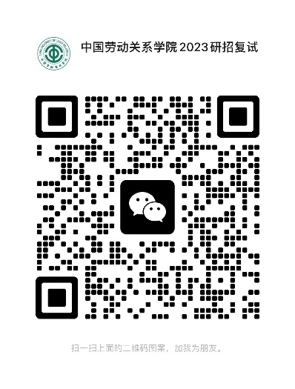

“中国劳动关系学院研招复试”
微信二维码

工作人员将于3月29日通过腾讯会议连线考生进行一对一网络远程复试预演。请考生密切关注“中国劳动关系学院研招复试”微信朋友圈通知。
要求全体考生在3月29日前，严格按照本文要求，完成考场环境的布置，并自行按本文要求完成软件、硬件的设置、调试及测试，做好“双机位”网络远程复试预演前的各项准备工作。详细要求如下。
2.考生应于网络远程复试预演和复试前做好如下准备工作：
（1）带有摄像头（须为高清晰度摄像头，如电脑自带摄像头模糊请自行外接高清摄像头）和麦克风的电脑一台、手机一部、备用手机一部。安装好“腾讯会议”软件和手机APP、“微信”客户端和手机APP、瞩目会议软件和手机APP（https://www.zhumu.com/），确保音频和视频正常工作，有稳定的网络连接。
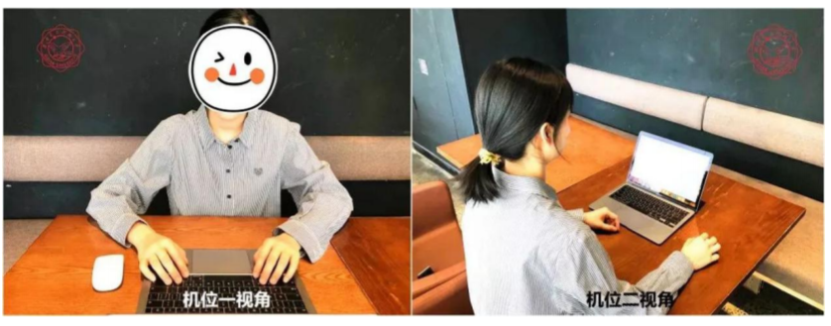
（2）考生须选择独立安静房间，独自参加网络远程复试。复试全程采用双机位进行。考生正前方为第一机位，应使用笔记本电脑或台式电脑；考生侧后方为第二机位，建议使用带支架的手机或ipad。正前方第一机位摄像头确保能够拍到考生头部、双手和桌面，侧后方第二机位摄像头要保证在视频面试时能够从侧后方拍摄到考生本人、考试环境和考试屏幕（如下图所示）（图片来自网络）。
第二机位设备仅用于监控考试环境。请务必保证第二机位设备不会对面试造成干扰。如使用手机作为第二机位，应保证面试不被来电打断，须提前办理呼叫转移或免打扰。因手机使用造成掉线或者影响面试效果，后果由考生自行承担。
两个机位摄像头的信号均应接入腾讯会议（温馨提示：一个腾讯会议账号只能登录一个客户端，使用“腾讯会议”微信小程序可以用同一账号接入第二机位）。第一机位加入会议时，应选择“开启摄像头”、“开启麦克风”、“开启扬声器”；第二机位加入会议时，应选择“开启摄像头”，取消“开启麦克风”和“开启扬声器”设置，避免多设备干扰。
考生一机位入会名称填“考生编号后四位+姓名+一机位”、二机位入会名称填“考生编号后四位+姓名+二机位”。
一机位笔记本电脑（或其他移动平板设备）仅允许打开腾讯会议并设为全屏模式。需要关闭笔记本电脑及手机上电话铃声、闹钟等影响考试的功能。
（3）考生测试和面试时，课桌桌面应保持干净，无杂物。桌面仅限摆放面试电脑。不允许摆放书本、打印机等影响考试的物品。
三、复试证件及环境审查
考生当天请准备好《准考证》和本人有效居民身份证。进入考场后，请按考官现场指示要求将证件举到摄像头前，考生人脸与证件须同时处于屏幕中进行比对、核验。核验后，按照考官要求，用带有摄像头的设备360°环视考场完成环境审查。环境审查无误后，复试正式开始。
四、复试要求
1.诚信复试
须知晓：在法律规定的国家考试中，组织作弊的行为；为他人实施组织作弊提供作弊器材或者其他帮助的行为；为实施考试作弊行为，向他人非法出售或者提供考试的试题、答案的行为；代替他人或者让他人代替自己参加考试的行为都将触犯刑法。在复试过程中有违规行为的考生，一经查实，即按照规定严肃处理，取消录取资格，记入《考生考试诚信档案》。入学后3个月内，我校将按照《普通高等学校学生管理规定》有关要求，对所有考生进行全面复查。复查不合格的，取消学籍；情节严重的，移交有关部门调查处理。
2.复试是国家研究生招生考试的一部分，复试内容属于国家机密级。复试过程中一律禁止录音、录像和录屏，考生本人复试结束后，禁止将考试试题及相关信息以任何形式泄露或公布（详见《中国劳动关系学院诚信复试承诺书》）。
3.复试前，请确保关闭移动设备通话、录屏、外放音乐、闹钟等可能影响复试的应用程序，并保证设备电量充足，网络连接流畅。
4.考生需选择独立房间参加网络远程复试。复试期间，房间须保持安静、明亮，不逆光，相对封闭。
5.复试全程只允许考生一人在场，不得有其他人，也不允许出现其他声音。若有违反，视同作弊。考生在复试全程不可离开摄像范围。考官有权在考试过程中要求考生用带有摄像头的设备360°环视考场。
6.复试时，考生进行视频复试的过程中，第一机位要始终全屏显示，不允许考生再运行其他网页或软件，设备须处于免打扰状态。考生音频视频必须全程开启，并确保按以下要求的正确方式展现视频。露出桌面，桌面干净没有杂物。全程正面免冠朝向摄像头，保证头肩部及双手出现在视频画面正中间，保持注视摄像头，视线不得离开。不允许佩戴帽子、口罩、墨镜、耳机，头发不可遮挡耳朵，不得佩戴耳饰。
7.复试时必须使用自己的真实姓名（一机位进入会场命名方式：考生号后四位+姓名+一机位；二机位进入会场命名方式：考生号后四位+姓名+二机位）进入“腾讯会议”会议室，禁止使用昵称。视频背景必须是真实环境，禁止使用虚拟背景。不允许采用任何方式变声、更改人像。
8.复试期间不得以任何方式查阅资料。
9.考生不按规定参加复试（包括无故不参加远程复试平台预演等），视为其自行放弃复试资格。
10.依据《2023年全国硕士研究生招生工作管理规定》，如网络远程复试中出现突发状况，学校认为有必要时，可对相关考生再次复试。
11.复试随机入场次序，请关注各腾讯会议考场等候室发放的复试进度公告，或可通过等候室功能向本考场主持人询问。复试期间如发生设备或网络故障，请及时联系中国劳动关系学院研究生处，联系电话010-88562083。

中国劳动关系学院研究生处
2023年3月

